# Вопросы по защищенному режиму:

1. Какую программу вы написали?
2. Что пришлось создать в этой программе?
3. Где явно установлен соответствующий уровень привилегий?
4. Какие сегменты описали в глобальной таблице и почему, для чего?
5. Охарактеризуйте дескриптор сегмента дополнительной памяти, который вы описали.
6. Почему ваша таблица дескрипторов прерываний имеет такую структуру?
7. Что вы написали для исключений?
8. Как адресуются аппаратные прерывания в защищенном режиме? (самый "ударный" вопрос)
9. Когда вызывается ваш обработчик от клавиатуры / системного таймера?
10. Какие действия необходимо выполнить для корректного возвращения компьютера в реальный режим?
11. Что такое теневые регистры? Для чего они включены в процессор? Какую информацию содержат?
12. Линия А20. Что произойдет с памятью, если при переходе в защищенный режим забудем открыть линию А20?
13. Что произойдет, если при возвращении в реальный режим забудем закрыть линию А20?

**ТРЕБУЕТСЯ ПОЛНОЕ ПОНИМАНИЕ**

*/\**

*Привилегии != приоритеты  
Привилегии - 4 кольца защиты  
Приоритеты - приоритет процессов, потоков, который назначается и может быть пересчитан.   
Процессы выстраиваются в очередь в соответствии с приоритетом.*

*\*/*

# Семинар 3

Наша программа в защищённом режиме имеет нулевой уровень привилегий. В реальном режиме нету уровней привилегий.

Нет никакой защиты в реальном режиме (можем поменять вектор прерывания).

Привилегированные команды могу вызваться на определённом уровне привилегий. (То, что мы можем вызвать их в реальном режиме еще раз доказывает, что нету никакой защиты – нету уровней привилегий)

Таблица векторов прерываний – таблица реального режима. IDT – таблица защищённого режима.

Если первые 32 дескриптора (gate’а) отведены под исключения. С 32 по 255 определяются пользователем (User defined)

Нужно реализовать аппаратные прерывания (от таймера и клавиатуры).

Вектор прерывания = базовый вектор + номер IRQ. => нужно перепрограммировать базовый вектор ведущего контроллера на новый = 32. При этом мы больше никаких прерываний не обрабатываем. => на ведущий контроллер приходит только 2 сигнала (импульса): от клавиатуры и таймера. Соответственно больше никаких прерываний. На ведомый вообще никаких прерываний не приходит. Надо замаскировать все прерывания на ведомом контроллере (правила, следующие: 1-заперт, 0 - разрешение) => На ведущем FCh, на ведомом FFh. … обращается через порты (значит по адресу) значит через команды in и out. Порт 21h - ведущего, A1h - ведомого.

Написать сохранение масок. (размер маски байт):

mask_master db 0

mask_slave db 0

; Сохранение масок (Чтобы смогли их восстановить)

**in** **al,** 21h

**mov** mask_master**,** **al** ; Ведущий.

**in** **al,** 0A1h

**mov** mask_slave**,** **al** ; Ведомый.

; Перепрограммирование ведущего контроллера

; Т.к. (в з-р) первые 32 вектора зарезервированны для ообработки

; Исключений, аппаратным прерываниям нужно назначить другие векторы

**mov** **al,** 11h

**out** 20h**,** **al**

**mov** **al,** 32 ; это новый базовый вектор (был до этого 8)

**out** 21h**,** **al**

**mov** **al,** 4

**out** 21h**,** **al**

**mov** **al,** 1

**out** 21h**,** **al**

; Маска для ведущего контроллера

**mov** **al,** 0FCh ; 1111 1100 - разрешаем только IRQ0 И IRQ1 (Interruption Request - Запрос прерывания)

**out** 21h**,** **al**

; Маска для ведомого контроллера (запрещаем прерывания)

**mov** **al,** 0FFh ; 1111 1111 - запрещаем все!

**out** 0A1h**,** **al**

Восстановление масок:

; восстанавливаем маски контроллеров прерываний

**mov** **al,** mask_master

**out** 21h**,** **al**

**mov** **al,** mask_slave

**out** 0A1h**,** **al**

Важно запретить все прерывание: маскируемые и немаскируемые.

Маскируемые:

cli; Запрет аппаратных прерываний. (Маскируемых)

Немескируемые:

; Запрет немаскируемых прерываний. NMI

**mov** **al,** 80h

**out** 70h**,** **al**

Разрешение:

**sti** ; Резрешаем (аппаратные) прерывания

**xor** **al,al**

**out** 70h**,al**

Посылаются несколько команд, которые называется слово команды исполнения.

; Перепрограммирование ведущего контроллера

**mov** **al,** 11h ; СКИ1

**out** 20h**,** **al**

**mov** **al,** base_vec ; СКИ2

**out** 21h**,** **al**

**mov** **al,** 4 ; СКИ3-IRQ2

**out** 21h**,** **al**

**mov** **al,** 1 ; СКИ4 требует EOI

**out** 21h**,** **al**

### Линия A20

Спецификации XMS и EMS (XMS - extended memory specification, EMS - expanded memory specification)  
XMS – дополнительная память   
EMS – расширенная память (фактически – страничное преобразование)

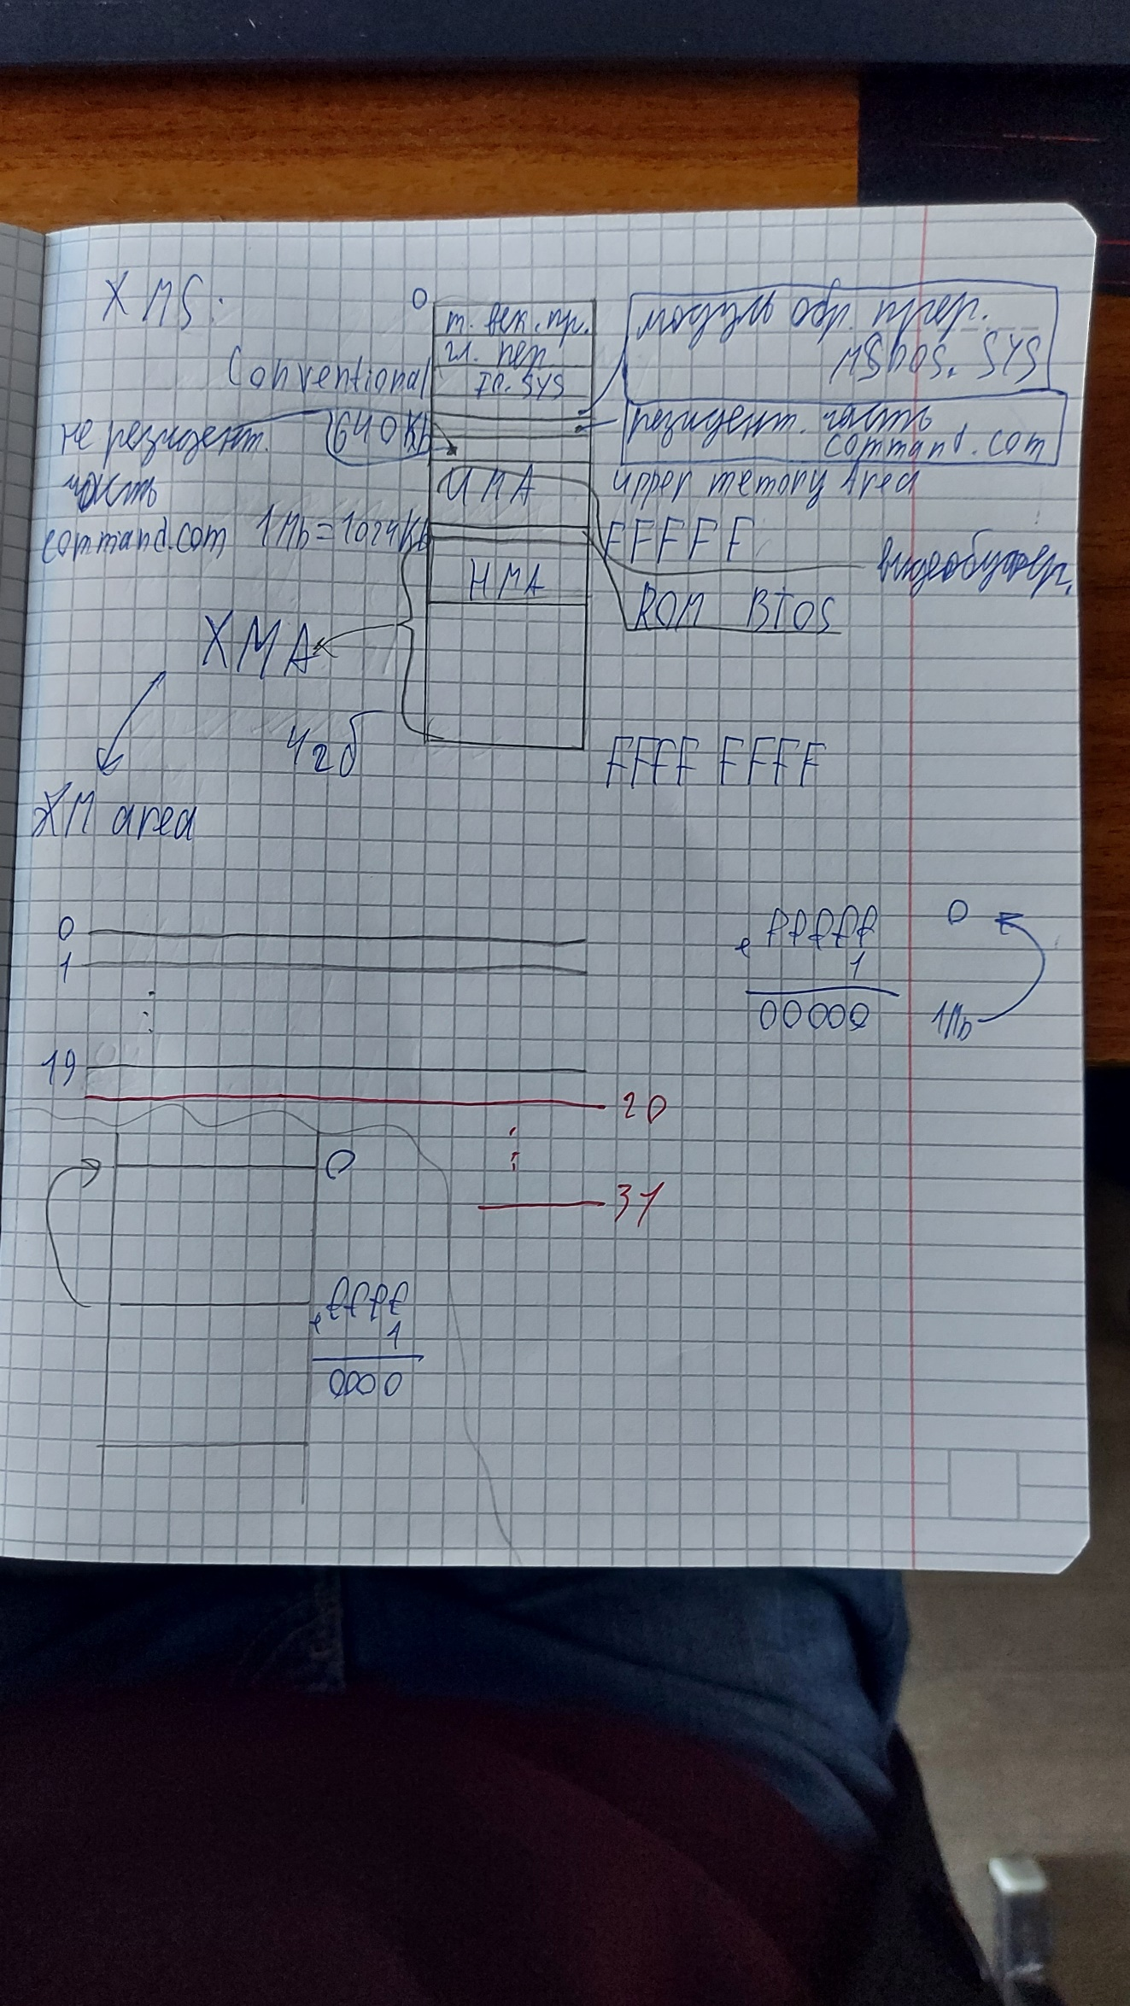В реальном режиме было 20 адресных линий. Было 2 типа заворачивания (огибания).

(Аппаратно поддерживает обратную совместимость)

В реальном режиме линия A20 закрыта. Когда компьютер переводится из реального режима в защищённый, она должна быть принудительно обнулена. Иначе память с 1 в 20ой линии будут недоступны.

Если мы в реальном режиме откроем линию A20, нам станет доступно еще 64 Кб памяти (HMA)

Задача теневых регистров – хранить информацию о текущем сегменте в самом процессоре, чтобы не обращаться в памяти (затратное действие). (чтобы избежать обращение к таблице дескрипторов)

Существует 2 кода (линия А20):

Открыть:

**mov** **al,**0D1h ; команда управления

**out** 64h**,al**

**mov** **al,**0DFh ; код открытия

**out** 60h**,al**

; открытие линии A20 (Быстрый)

**in** **al,** 92h

**or** **al,** 2

**out** 92h**,** **al**

В большинстве новых компьютеров, начиная с … (PS/2) имеется быстрый вариант открытия линии А20. Быстрый вариант исключает опрос. Быстрый вариант, считается не вполне надёжным. Поддерживается не всем платформами. Убедится заранее поддерживается или нет – невозможно => пользоваться надо 1ым вариантом.

Закрыть линию А20:

; закрытие линии A20

**mov** **al,**0D1h ; команда управления

**out** 04h**,al**

**mov** **al,**0DDh ; код закрытия

**out** 60h**,al**